Икмәк кадере.

-Укучылар, без ашарга әзерләгәндә иң беренче өстәлгә нәрсә китереп куябыз? Безнең төп азык нәрсә?
(ипи)
(Бер бала икмәк турында шигырь сөйли)
Икмәк- игенченең җан җылысы,
Җир-анага кадер хөрмәте.
Яшәү тамыры ул һәр йөрәкнең,
Шуңа кадерлибез икмәкне.
-Нинди сүзләр белән кадерләп әйтәбез без ул сүзне?
(Икмәк, ипекәй)
Төрлечә әйтәләр бу сүзне. Әмма ничек кенә әйтсәләр дә бу сүзгә һәрвакыт олы мәгънә салына, ипи кадерен белгән кеше аңа һәрвакыт изге нәрсә итеп карый. Чөнки икмәктән башка яшәп булмый.Өстәлеңдә нинди генә тәмле-татлы ризыклар өелеп тормасын, икмәк булмаса, өстәл буш була. Икмәк гади эшчегә дә һәм бөек галимгә дә, космонавтка да һәм врачка да, язучыга да һәм рәссамга да- һәркемгә кирәк.
Икмәк, ипи, ипекәй...
Күкрәкләренә терәп ипи кискәндә әниләр әнә шулай кадерләп әйтәләр.
Укучылар, сез күпме ашасагыз да ашый аласыз.
-Һәрвакытта шулай булган микән соң?
- Ә менә сугыш вакытында ничек булды микән соң?
Бөек Ватан сугышында ипине карточкага гына биргәннәр.Бу карточкалар ничек кыйбат булганнар.Әгәр дә инде ул карточканы югалтсаң, 1 айга иписез каласың дигән сүз.Шул карточкага 250 грамм ипи тигән.(күрсәтәм) Бу Ленинград блокадасында. Ленинград хәзерге вакытта Санкт- Петербург шәһәре. Аның турында ишеткәнегез бардыр инде? Ленинград шәһәрен немец фашистлары чолгап алгач, шәһәрдән чыгып булмый, кереп булмый. Ачлык башлана. 900 көн шулай ач тора Ленинград халкы.
Шушы авыр елларда яшәгән, ачлыктан тилмергән кешеләр, кулларына икмәк тоткан саен шөкер укып:” Их, бу икмәкне туйганчы бер ашар көннәр булыр микән?”- дип өзгәләнә торган идек бит диләр. Ипи булмагач көч тә юк.
Шуңа күрә дә инде укучылар әбиләр, бабайлар, ипине теләсә кая ыргытмыйлар. Бөртегенә хатле җыеп алалар. Алар элек ачлыкны татыган кешеләр.
- Менә сез укучылар кадерлисезме соң икмәкне? Ашханәләрдә ничек ашыйсыз?
Шулай булгач ипине кадерләргә кирәк. Аунатып йөртмәскә. Ипи аунап ятканын күрсәгез, аны алыгыз, кагәзьгә төреп өегезгә алып кайтып я песиегезгә, я этегезгә бирегез.Үзегезгә җитәрлек итеп кенә алыгыз.
Өстәл өстендә күпереп пешкән хуш исле, туклыклы һәм тәмле икмәк. (Өстәлдә икмәк)
Безнең табынга килеп җиткәнче ни кадәр кешенең алтын куллары, тынгысыз йөрәкләре аша үткән ул. Табынга килеп җиткәнче күпме хезмәт куялар!
-Нәрсәдән башлана соң икмәк?
(Слайд№1)
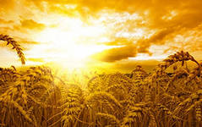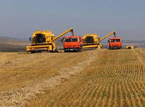

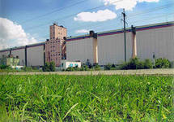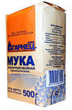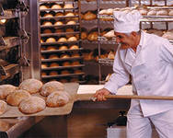

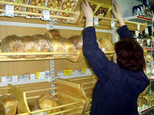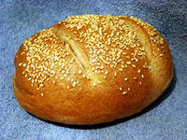

(Укучылар сөйли.)
Аның һәр телеменә игенченең, элеватор эшчесе һәм икмәк пешерүченең олы тырышлыгы салынган, маңгай тире тамган. Хәзерге вакытта нинди генә төләрен пешермиләр безнең уңган пешекчеләребез.
(слайд №2)

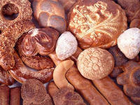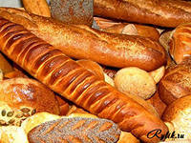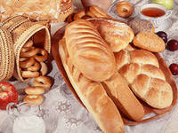

Борыгы заманнарда ук хаклыкны раслап бабаларыбыз икмәк тотып ант иткәннәр.Бу хәзер дә саклана. Менә без дә хаклыкны раслаганда “ипи тотып ант ит”- дибез.
Кадерле кунакларны, чит ил кунакларын, хөкүмәт башлыкларын икмәк- тоз белән каршылау аның зурлыгы, олылыгы турында сөйли.
- Укучылар, әйтегез әле 1 буханка ипи магазинда ничә сум тора?
- Икмәк турында нинди шигырьләр беләсез? Җырлар?
Менә шагырь Нәби Дәүли нәрсә дип яза үзенең шигырендә.
Гади сорау: нәрсә соң ул икмәк?
Кирәк дуслар уйлап карарга.
Ләкин әле икмәк ашау гына,
Ярдәм итмәс җавап табарга.
Икмәк нәрсә?
Язын- тургай җыры,
Кышкы буран, көзге җил дә ул.
Кайгы да ул, чиксез шатлык та ул,
Бәхет тә ул, изге сүз дә ул.
Икмәк- илебезнең төп байлыгы. Шулай булгач икмәкне кадерләп саклап тоту барыбызның да изге бурычыбыз. Халык икмәк турында күп кенә әйтемнәр йөртә.
Икмәк- ил терәге.
Ил табыны икмәктән башлана.
Пешкән икмәк исе- һәр чәчәктән хуш исле.
Чәй- шикәрсез торып була, икмәссез торып булмый.
Укуылар киләсе класс сәгатенә икмәк турында мәкальләр алып килерсез.

